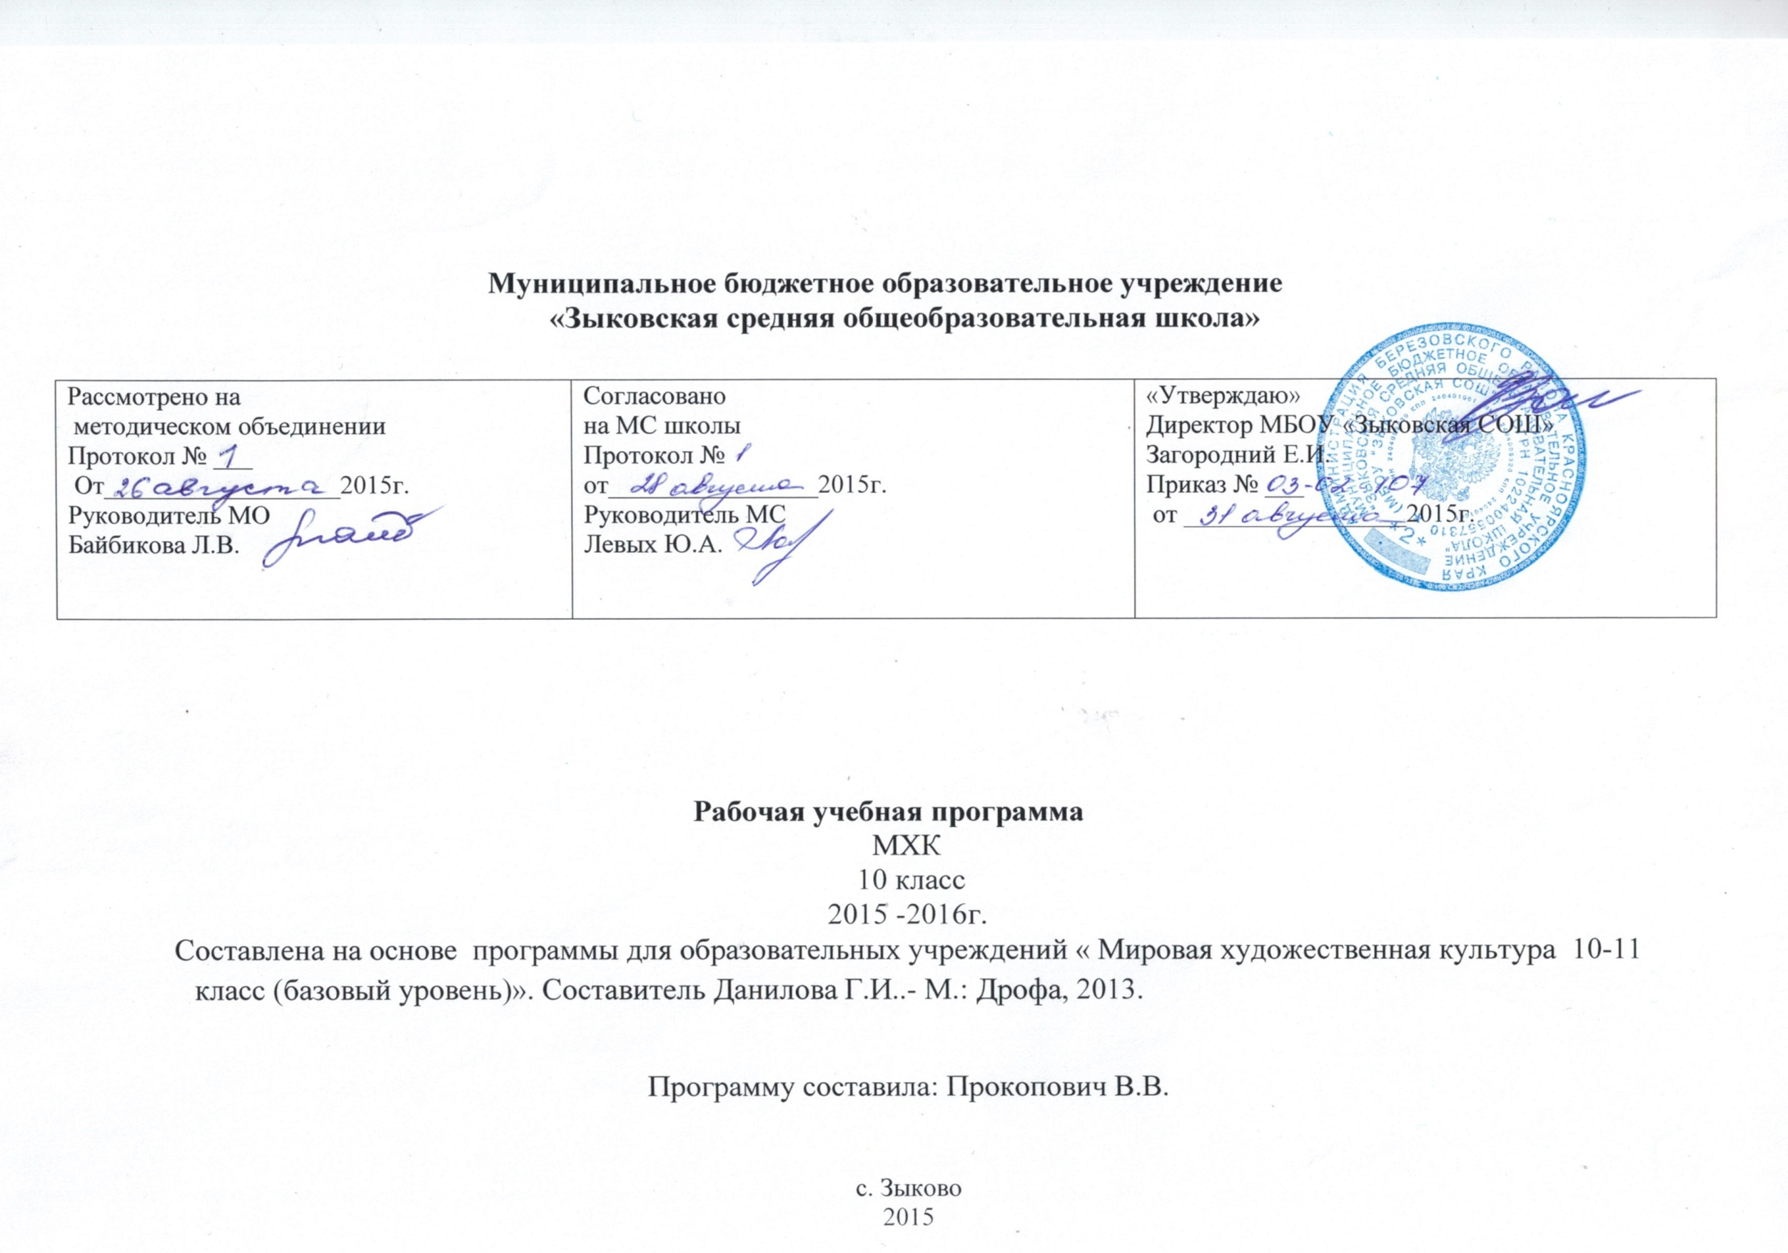

**ПОЯСНИТЕЛЬНАЯ ЗАПИСКА**

Настоящая программа мировой художественной культуре 10 класса составлена на основе федерального компонента государственного стандарта основного общего образования 2004г., «Примерной программы среднего (полного) общего образования по мировой художественной культуре. Базовый уровень.» Москва.Просвещение.2010г., годового календарного графика. Программа детализирует и раскрывает содержание стандарта, определяет общую стратегию обучения, воспитания и развития учащихся средствами учебного предмета в соответствии с целями изучения мировой художественной культуры, которые определены стандартом.

**Цели и задачи рабочей программы:** Изучение мировой художественной культуры на ступени среднего (полного) общего образования на базовом уровне направлено на достижение следующих **целей:**

* развитие чувств, эмоций, образно-ассоциативного мышления и художественно-творческих способностей;
* воспитание художественно-эстетического вкуса; потребности в освоении ценностей мировой культуры;
* освоение знаний о стилях и направлениях в мировой художественной культуре, их характерных особенностях; о вершинах художественного творчества в отечественной и зарубежной культуре;
* овладение умением анализировать произведения искусства, оценивать их художественные особенности, высказывать о них собственное суждение;
* использование приобретенных знаний и умений для расширения кругозора, осознанного формирования собственной культурной среды.

**Изменения, внесенные в программу :** существенных изменений в программе нет

**Учебно–методический комплект:**

1. «Примерная программа среднего (полного) общего образования по мировой художественной культуре. Базовый уровень.» Москва.Просвещение.2010г.

2. Мировая художественная культура. Учеб. для 10 кл. общеобразоват. учреждений. В 2-х частях. Ч.1./ Л.А.Рапацкая – М.: Гуманитарный изд. центр ВЛАДОС, 2008. Допущено Министерством образования и науки РФ.

3. . Мировая художественная культура. Пособие для учителя. Л.А.Рапацкая – М.: Гуманитарный изд. центр ВЛАДОС, 2008. Допущено Министерством образования и науки РФ.

Программой предусмотрено на изучение мировой художественной культуры в 10 классе 34 часа

**Форма организации учебного процесса- урок.**

На уроках использую следующие технологии: ИКТ, ТРКМЧП, коммуникативно-диалоговые технологии, проблемно-поисковые технологии.

**ФОРМЫ И СРЕДСТВА КОНТРОЛЯ:**

Тестирование, проведение контрольных работ, зачетов; написание сочинения (эссе), контроль планируется осуществлять в течение 10-15 минут на уроках , идущих после изучения раздела.  
Итоговый контроль осуществить после прохождения всего учебного курса.

**Требования к уровню подготовки учащихся:**

* умение самостоятельно и мотивированно организовывать свою познавательную деятельность;
* устанавливать несложные реальные связи и зависимости;
* оценивать, сопоставлять и классифицировать феномены культуры и искусства;
* осуществлять поиск и критический отбор нужной информации в источниках различного типа (в том числе и созданных в иной знаковой системе “языки” разных видов искусств);
* использовать мультимедийные ресурсы и компьютерные технологии для оформления творческих работ;
* владеть основными формами публичных выступлений;
* понимать ценность художественного образования как средства развития культуры личности;
* определять собственное отношение к произведениям классики и современного искусства;
* осознавать свою культурную и национальную принадлежность.

**В результате изучения мировой художественной культуры ученик должен:**

**знать / понимать:**

* основные виды и жанры искусства;
* изученные направления и стили мировой художественной культуры;
* шедевры мировой художественной культуры;
* особенности языка различных видов искусства.

**уметь:**

* узнавать изученные произведения и соотносить их с определенной эпохой, стилем, направлением;
* устанавливать стилевые и сюжетные связи между произведениями разных видов искусства;
* пользоваться различными источниками информации о мировой художественной культуре;
* выполнять учебные и творческие задания (доклады, сообщения).

**Учебно-тематический план**

|  |  |  |  |
| --- | --- | --- | --- |
| №  п\п | Наименование темы | Кол-во часов программы | контроль |
| 1 | **Художественная культура первобытного мира** | 2 |  |
| 2 | **Художественная культура Древнего мира** | 10 |  |
| 3 | **Художественная культура Средних веков** | 12 |  |
| 4 | **Художественная культура Ренессанса** | 10 | 1 |

**СОДЕРЖАНИЕ ТЕМ УЧЕБНОГО КУРСА**

**Художественная культура первобытного мира** Роль мифа в культуре (миф - основа ранних представлений о мире, религии, искусстве. Древние образы и символы (Мировое дерево, Богиня - мать, Дорога и др.). Первобытная магия. Ритуал - основа синтеза слова, музыки, танца, изображения, пантомимы, костюма (татуировки), архитектурного окружения и предметной среды. Художественные комплексы Альтамиры и Стоунхенджа. Символика геометрического орнамента. Архаические основы фольклора. Миф и современность (роль мифа в массовой культуре).  
Опыт творческой деятельности. Поиск древних образов, символов в фольклоре, в художественной литературе, в современной жизни (мифы политики, ТV и др.) и быте (привычки, суеверия и др).

**Художественная культура Древнего мира**  Особенности художественной культуры Месопотамии: монументальность и красочность ансамблей Вавилона (зиккурат Этеменанки, ворота Иштар, дорога Процессий - свидетельство продолжения и завершения традиций древних цивилизаций Шумера и Аккада). Древний Египет - культура, ориентированная на идею Вечной жизни после смерти. Ансамбли пирамид в Гизе и храмов в Карнаке и Луксоре (мифологическая образность пирамиды, храма и их декора). Гигантизм и неизменность канона. Модель Вселенной Древней Индии - ступа в Санчи и храм Кандарья Махадева в Кхаджурахо как синтез ведических, буддийских и индуистских религиозных и художественных систем. "Скульптурное" мышление древних индийцев. Отражение мифологических представлений майя и ацтеков в архитектуре и рельефе. Комплекс в Паленке (дворец, обсерватория, "Храм Надписей" как единый ансамбль пирамиды и мавзолея); Теночтитлан (реконструкция столицы империи ацтеков по описаниям и археологическим находкам).  
Идеалы красоты Древней Греции в ансамбле афинского Акрополя: синтез архитектуры, скульптуры, цвета, ритуального и театрального действия. Панафинейские праздники - динамическое воплощение во времени и пространстве мифологической, идеологической и эстетической программы комплекса. Слияние восточных и античных традиций в эллинизме (гигантизм, экспрессия, натурализм): Пергамский алтарь. Славы и величия Рима - основная идея римского форума как центра общественной жизни. Триумфальная арка, колонна, конная статуя (Марк Аврелий), базилика, зрелищные сооружения (Колизей), храм (Пантеон) - основные архитектурные и изобразительные формы воплощения этой идеи.  
Опыт творческой деятельности. Сравнительный анализ образного языка культур Древнего мира. Поиск древнегреческого и древнеримского компонента в отечественной культуре на уровне тем и сюжетов в литературе и изобразительном искусстве, пластических и типологических форм в архитектуре. Составление антологии произведений разных эпох и народов на сюжеты древнего мира и античности.

**Художественная культура Средних веков** София Константинопольская - воплощение идеала божественного мироздания в восточном христианстве (воплощение догматов в архитектурной, цветовой и световой композиции, иерархии изображений, литургическом действе). Древнерусский крестово-купольный храм (архитектурная, космическая, топографическая и временная символика). Стилистическое многообразие воплощения единого образца: киевская (София Киевская), владимиро-суздальская (церковь Покрова на Нерли), новгородская (церковь Спаса на Ильине) и московская школы (от Спасского собора Спас - Андронниковского монастыря к храму Вознесения в Коломенском). Икона (специфика символического языка и образности) и иконостас. Творчество Ф. Грека (росписи церкви Спаса Преображения на Ильине в Новгороде, иконостас Благовещенского собора в Кремле) и А. Рублева ("Троица"). Ансамбль московского Кремля - символ национального единения, образец гармонии традиционных форм и новых строительных приёмов.  
Монастырская базилика как средоточие культурной жизни романской эпохи (идеалы аскетизма, антагонизм духовного и телесного, синтез культуры религиозной и народной). Готический собор как образ мира. Идея божественной красоты мироздания как основа синтеза каркасной конструкции, скульптуры, света и цвета (витраж), литургической драмы. Региональные школы Западной Европы (Италия, Испания, Англия и др.).  
Мусульманский образ рая в комплексе Регистана (Древний Самарканд) - синтез монументальной архитектурной формы и изменчивого, полихромного узора.  
Воплощение мифологических (космизм) и религиозно - нравственных (конфуцианство, даосизм) представлений Китая в ансамбле храма Неба в Пекине. Сплав философии (дзен - буддизм) и мифологии (синтоизм) в садовом искусстве Японии (сад камней Реандзи в Киото).  
Монодический склад средневековой музыкальной культуры (григорианский хорал, знаменный распев).  
Опыт творческой деятельности. Выявление общности и различий средневековых культур разных стран и регионов. Поиск образов средневековой культуры в искусстве последующих эпохи и их интерпретация. Участие в дискуссии "Восток глазами Запада".

**Художественная культура Ренессанса** Возрождение в Италии. Флоренция - воплощение ренессансной идеи создания "идеального" города (Данте, Джотто, Ф. Брунеллески, Л.Б. Альберти, литературно - гуманистический кружок Лоренцо Медичи). Титаны Возрождения (Леонардо да Винчи, Рафаэль, Микеланджело, Тициан). Северное Возрождение. Пантеизм - религиозно - философская основа Гентского алтаря Я. Ван Эйка. Идеи Реформации и мастерские гравюры А. Дюрера. Придворная культура французского Ренессанса - комплекс Фонтенбло. Роль полифонии в развитии светских и культовых музыкальных жанров. Театр В. Шекспира - энциклопедия человеческих страстей. Историческое значение и вневременная художественная ценность идей Возрождения.  
Опыт творческой деятельности. Сравнительный анализ произведений разных авторов и регионов. Участие в дискуссии на тему актуальности идей Возрождения и гуманистических идеалов. Просмотр и обсуждение киноверсий произведений Шекспира.

**календарно-тематическое планирование**

|  |  |  |  |  |
| --- | --- | --- | --- | --- |
|  | дата | | Наименование раздела и тем | Кол.часов |
| №п\п | Планир. | Факт. |
|  |  |  | **Раздел I. Художественная культура первобытного мира** | **2** |
| 1 | 3.09.14 |  | Роль мифа в культуре . Древние образы и символы (Мировое дерево, Богиня - мать, Дорога и др.). Первобытная магия. | 1 |
| 2 | 10.09.14 |  | Художественные комплексы Альтамиры и Стоунхенджа. Символика геометрического орнамента. Архаические основы фольклора. Миф и современность | 1 |
|  |  |  | **Художественная культура Древнего мира** | **10** |
| 3 | 17.09.14 |  | Особенности художественной культуры Месопотамии | 1 |
| 4 | 1.10.14 |  | Древний Египет - культура, ориентированная на идею Вечной жизни после смерти. | 1 |
| 5 | 8.10.14 |  | Ансамбли пирамид в Гизе и храмов в Карнаке и Луксоре (мифологическая образность пирамиды, храма и их декора). Гигантизм и неизменность канона. | 1 |
| 6 | 15.10.14 |  | Модель Вселенной Древней Индии как синтез ведических, буддийских и индуистских религиозных и художественных систем. | 1 |
| 7 | 22.10.14 |  | Отражение мифологических представлений майя и ацтеков в архитектуре и рельефе. | 1 |
| 8 | 29.10.14 |  | Идеалы красоты Древней Греции в ансамбле афинского Акрополя: синтез архитектуры, скульптуры, цвета, ритуального и театрального действия. | 1 |
| 9 | 12.11.14 |  | Панафинейские праздники - динамическое воплощение во времени и пространстве мифологической, идеологической и эстетической программы комплекса. | 1 |
| 10 | 19.11.14 |  | Слияние восточных и античных традиций в эллинизме (гигантизм, экспрессия, натурализм): Пергамский алтарь. | 1 |
| 11 | 26.11.14 |  | Слава и величие Рима - основная идея римского форума как центра общественной жизни. | 1 |
| 12 | 3.12.14 |  | Триумфальная арка, колонна, конная статуя (Марк Аврелий), базилика, зрелищные сооружения (Колизей), храм (Пантеон) - основные архитектурные и изобразительные формы воплощения этой идеи. | 1 |
|  |  |  | **Художественная культура Средних веков** | **12** |
| 13 | 10.12.14. |  | София Константинопольская - воплощение идеала божественного мироздания в восточном христианстве | **1** |
| 14 | 17.12.14 |  | Древнерусский крестово-купольный храм (архитектурная, космическая, топографическая и временная символика). | 1 |
| 15 | 24.12.14 |  | Стилистическое многообразие воплощения единого образца: киевская (София Киевская), владимиро-суздальская (церковь Покрова на Нерли), новгородская (церковь Спаса на Ильине) и московская школы (от Спасского собора Спас - Андронниковского монастыря к храму Вознесения в Коломенском). | 1 |
| 16 | 29.12.14 |  | Икона (специфика символического языка и образности) и иконостас. | 1 |
| 17 | 14.01.15 |  | Творчество Ф. Грека и А. Рублева | 1 |
| 18 | 21.01.15 |  | Ансамбль московского Кремля - символ национального единения, образец гармонии традиционных форм и новых строительных приёмов. | 1 |
| 19 | 28.01.15 |  | Монастырская базилика как средоточие культурной жизни романской эпохи (идеалы аскетизма, антагонизм духовного и телесного, синтез культуры религиозной и народной). | 1 |
| 20 | 4.02.15 |  | Готический собор как образ мира. Идея божественной красоты мироздания как основа синтеза каркасной конструкции, скульптуры, света и цвета (витраж), литургической драмы. | 1 |
| 21 | 11.02.15 |  | Региональные школы Западной Европы (Италия, Испания, Англия и др.). | 1 |
| 22 | 19.02.15 |  | Мусульманский образ рая в комплексе Регистана (Древний Самарканд) - синтез монументальной архитектурной формы и изменчивого, полихромного узора. | 1 |
| 23 | 26.02.15 |  | Воплощение мифологических (космизм) и религиозно - нравственных (конфуцианство, даосизм) представлений Китая в ансамбле храма Неба в Пекине. | 1 |
| 24 | 5.03.15 |  | Сплав философии (дзен - буддизм) и мифологии (синтоизм) в садовом искусстве Японии (сад камней Реандзи в Киото). | 1 |
|  |  |  | **Художественная культура Ренессанса** | **10** |
| 25 | 12.03.15 |  | Возрождение в Италии. | 1 |
| 26 | 19.03.15 |  | Флоренция - воплощение ренессансной идеи создания "идеального" города (Данте, Джотто, Ф. Брунеллески, Л.Б. Альберти, литературно - гуманистический кружок Лоренцо Медичи). | 1 |
| 27 | 8.04.15 |  | Титаны Возрождения (Леонардо да Винчи, Рафаэль, Микеланджело, Тициан). | 1 |
| 28 | 19.04.15 |  | Северное Возрождение. Пантеизм - религиозно - философская основа Гентского алтаря Я. Ван Эйка. | 1 |
| 29 | 16.04.15 |  | Пантеизм - религиозно - философская основа Гентского алтаря Я. Ван Эйка. | 1 |
| 30 | 23.04.15 |  | Идеи Реформации и мастерские гравюры А. Дюрера | 1 |
| 31 | 6.05.15. |  | Придворная культура французского Ренессанса - комплекс Фонтенбло | 1 |
| 32 | 13.05.15 |  | Театр В. Шекспира - энциклопедия человеческих страстей. | 1 |
| 33 | 20.05.15 |  | Историческое значение и вневременная художественная ценность идей Возрождения. | 1 |
| 34 | 27.05.15 |  | **Итоговое тестирование по теме «Искусство Древнего мира , Средних веков и Возрождения»** | 1 |

**Литература:**

**(обязательная)**

1. «Примерная программа среднего (полного) общего образования по мировой художественной культуре. Базовый уровень.» Москва.Просвещение.2010г.

2. Мировая художественная культура. Учеб. Для 10 кл. общеобразоват. Учреждений. В 2-х частях. Ч.1./ Л.А.Рапацкая – М.: Гуманитарный изд. центр ВЛАДОС, 2008. Допущено Министерством образования и науки РФ.

3. Мировая художественная культура. Пособие для учителя. Л.А.Рапацкая – М.: Гуманитарный изд. центр ВЛАДОС, 2008. Допущено Министерством образования и науки РФ.

**(дополнительная)**

1. Баженова Л.М., Некрасова Л.М. и др. Мировая художественная культура 20 века (кино, театр, музыка), Питер, 2008 г.
2. Бартонец А. Златобитные микены. М, Наука, 1991 г.
3. Грибунина Н.Г. История мировой художественной культуры, Тверь, 1993 год
4. Еремина Т.С. Мир русских икон. М,Книжный клуб, 2002 г.
5. Данилова Г.И. Мировая художественная культура,10 класс. М, Интербук, 1999 год.
6. Криппа М.А. Антонио Гауди, М, Арт-родник, 2004 г.
7. Энциклопедия мирового искусства // Шедевры русской живописи. М, Белый город, 2005 год.

Мировая художественная культура в ИНТЕРНЕТ

 1.Коллекция «Мировая художественная культура»

<http://artclassic/edu.ru>

2.Музыкальная коллекция

[http://music.edu.ru](http://music.edu.ru/)

3.Архитектура России

[http://www.archi.ru](http://www.archi.ru/)

4. «Культура России»

[http://www.russianculture.ru](http://www.russianculture.ru/)

5. Музеи России

[http://www.museum.ru](http://www.museum.ru/)

6.Antiqua - энциклопедия древнегреческой и римской мифологии